常州市教育科学“十三五”规划课题

开题论证书

学 科 分 类 小学语文

课 题 名 称 数字生态环境下“两模四创”式

教学方式的实践研究

课 题 负 责 人 张轶 陆芳

负责人所在单位 常州市第二实验小学教育集团

开 题 时 间 2016.10.11

常州市教育科学规划领导小组办公室制
2016年1月

一、开题活动简况
2016年10月11日，市教科院、区教师发展中心在常州市第二实验小学举行市十三五部分备案课题集体开题活动，王俊、张林、于纯等评议专家全程参与了活动。课题组长从研究的目标、研究的内容、研究的方法等方面进行了具体阐述。评议专家对课题方案进行了具体的指导论证，希望课题组长带领组员把教育理想融入日常实践中，用科学的研究、整体的策划、扎实的推进促进师生的共同成长。
二、开题报告要点
《数字生态环境下“两模四创”式教学方式的实践研究》

国内外同一研究领域现状：
一、国外研究现状
世界许多国家已经开展了“数字化”学习项目的实践和研究，应用在范围和数量上各国发展非常迅速，有些学校能够对学生提供每天二十四小时的数字化学习设备的使用。但是因为数字化学习的发展时间还比较短，因而在这方面的研究还不够精细，稍微有些粗糙，
数字化学习对学生的影响目前也没有进行定量的评估，没有令人信服的数据能够证明公众最关注的学生成绩会因此提高。数字化学习不能明显地提高成绩，那么能够在哪些方面影响学生呢?应该从哪些方面来评估数字化学习的效果，仍需要持续探索和不断完善。
二、国内研究现状
当下，国内“数字化教学”的研究正从关注“实”的硬件设备开发逐渐转换到关注“虚”的教学应用服务层面上，倡导“以学生为中心”的教学改革，能够有构建凸显学习者主体地位的数字化学习环境，形成全新的教学应用模式。
具体的教学应用层面却分为两种不同的思路：
第一种思路是将新媒体新技术与一些已有的典型教学模式或教学流程相结合，试图构建出基于数字化环境的教学模式。
第二种思路是立足于课堂教学实践，着眼于分析数字化环境构成需要，提供一种“以学生为中心”的个性化的学习环境，以帮助学生主动建构知识，个性化学习，进而提出比较符合教学实际的教学模式。

课题的核心概念及其界定：
“数字生态环境”
不仅包括教师、同伴、家长、导师和教练，也包括个人学习网络、学习社区、有共同兴趣和爱好的伙伴，还包括知识建构工具、信息管理和传播工具及信息、数据、资源等。
“两模四创”式教学
我们研究的“两模四创”式教学中的“两模”一是指以培养学生自主学习能力为目标，利用移动技术所提供的学习机会进行的随时随地的课外移动自学模式；二是以培养学生合作学习能力为目标，在课外移动自学的基础上，让学生带着“？”号假设进课堂，通过二次独学（自学）、互学（同伴的合作）、群学（小组间合作探究），导学（教师点拨）验证假设形成“！”号，然后再通过展示交流形成新生成的“？”号最终再次通过课外移动自学变成“。”号的课内验证互学模式。
“四创”是指创情境，通过创设情境信息，了解学习原因、目标、过程，建立积极主动的学习动机；创任务，利用数字化教学平台和课程资源，创造任务驱动，让学生在自己已有知识经验基础上动手实践、主动探究、自主思考，独立完成学习任务，建构对新知识的理解，完成对知识的个性化建构过程；创资源，针对师生课前、课中、课后、课外等教学实践每一环节所创造生成的各级各类优质教学资源，对其进行有效收集、管理、使用、提炼和积累，逐步建成教育资源良好的共建共享机制，推进优质资源的在教与学中的多次使用和普遍使用；创评价，运用数字化数据收集全面和及时反馈快等优势，着重于学生学习过程性评价和学生自主、互学评价的建立和优化，对学习实践过程进行监控和调整、完善。
综上，“两模四创”是数字环境下教学并重的新模式，它的价值在于教师借助互联网与信息技术，使学习过程展开更科学、数据更真实、实效更明显。

研究目标：
1.通过搭建数字生态环境下“两模四创”式学习平台，转变教与学的方式。
2.构建数字生态环境下“两模四创”的课堂教学模式，形成提升课堂效率和提高学生综合素养可操作的方法和策略。
3.完善现行的评价方式，增加学习成果形式、监管规则、评价规则等要素。

研究内容：
1.搭建数字生态环境下“两模四创”式的学习平台的研究
搭建以“微信公众号”为支撑的一对一数字化学习管理平台，包括学生端和教师端两大终端。合理使用尚学、全景平台，纳米盒、一起作业等APP软件，让学生主动学习，增加学习效率。
2.具有典型特征的“两模四创”式教学模式的研究
课题组的成员来自各个学科，我们会根据学科特点，形成相应的典型教学模式。我们会将在线学习与面对面学习相结合，按照课前、课中、课后三个阶段划分其主要的师生活动。
3.数字生态环境下学生综合素养培养策略的研究
数字化学习对学生学业到底能产生多少益处，这些都无法在纸笔测验中显示出来，我们需要进一步完善现行的评价方式，增加学习成果形式、监管规则、评价规则等要素。
研究方法：
1.调查法；
调查研究我校目前的数字生态环境情况、该环境下的课堂实效、学生自主学习能力水平，分析存在的问题，作适当归因，为课题研究的开展做好前期准备。
2.文献法；
广泛收集、纵览国内外数字化教学研究的文献资料，从课程的资源开发、学科教学的策略、学生自主评价等角度了解理论研究和实践研究的现状，并与我校的现状分析进行对比，取长补短，找到研究的突破口和重心。
3.实验法；
整理盘活已有的课程资源，更新技术，更新理念，开展不同学科之间在数字生态环境下“两模四创”式教学方式的实践研究，对比分析各学科适应特点，总结运用的可能性和优越性，形成学科典型推广案例。
4.个案研究法；
不同学科根据教材内容特点，从学生实际水平出发，利用数字生态环境进行课堂实践研究，讨论归纳出相对稳定的范式，为其他学科和今后的研究铺垫。

实施步骤：
一、研究准备阶段（2015．9——2016.4）
主要研究内容：
1.我校各学科数字化环境下数字化教学现状研究；
2.国内外数字化环境下各教学模式的文献研究。
研究思路和方法：
基于对数字化教学的认识，用调查研究的方法对学校在这一领域已进行的实践进行回顾，总结成功经验，问题正确归因。同时采用文献研究的方法了解国内外对这一领域的已有研究，从而架构本课题研究体系。
研究成果：
课题研究文献综述；我校各学科数字化教学应用的现状调查报告。

二、研究启动、构建阶段：（2016.4——2016.12）
主要研究内容：
1.总结前期各学科在数字化教学中形成经验，进行共享、融通，制订数字生态环境下“两模四创”式教学方式的研究目标。
2.创建“数字生态环境”， 搭建“两模四创”模式教学作支撑的数字生态学习互动反馈平台。
研究思路和方法：
在调查研究的基础上，对获得的数据进行判断和分析，对各个学科已经形成的应用经验进行共享、融通，制订本研究的目标。搭建以“微信公众号”为支撑的数字化学习互动反馈平台，包括学生终端和教师端两大终端。
研究成果：
制订数字生态环境下“两模四创”式教学方式的研究目标；搭建以“微信公众号”为支撑的数字化学习互动反馈平台。

三、研究实施阶段：（2016．12——2017.12）
主要研究内容：
1.不同学科在数字生态环境下“两模四创”式教学方式的实践研究。
2. 进一步完善现行的评价方式，增加学习成果形式、监管规则、评价规则等要素。
研究思路和方法：
不同学科根据教材内容特点，从学生实际水平出发，利用数字生态环境进行课堂实践研究，讨论归纳出相对稳定的范式。研究过程中，我们关注学生的综合素养的提升，在纸笔测验中不能显示出来的评价，我们研究新型评价方式，完善评价体系。
研究成果：
数字生态环境下“两模四创”式教学范式；多元评价机制、过程监控建议。

四、研究总结、推广阶段（2017．12——2018.12）
主要研究内容：
1.课题成果总结。
2.课题成果展示推广。
研究思路和方法：
经验总结对于课题研究是必不可少的提升阶段，通过梳理、集结成文、展示推广，辐射研究经验，为理论推广提供成功范例，为新课程实施提供新途径。
研究成果：
不同学科数字生态环境下“两模四创”式教学模式精品课堂集；数字生态环境下“两模四创”式教学模式现场交流会。

成员分工：

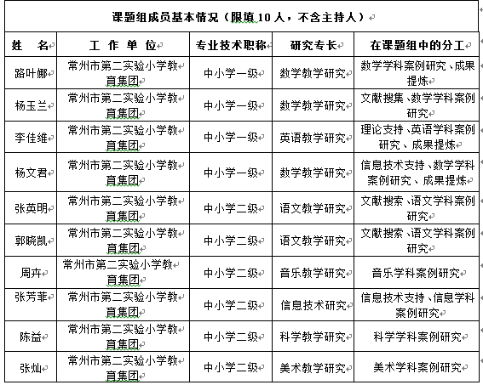

创新之处与预期成果：
1.应用环境的创新：从原有的数字化学习所强调关注的硬件封闭设备中跳出，更重视人与硬件的有机融通。可学习者不仅包括教师、同伴、家长、导师和教练，也包括个人学习网络、学习社区、有共同兴趣和爱好的伙伴，还包括知识建构工具、信息管理和传播工具及信息、数据、资源等。整合“设备、内容、服务”于一体，为学生创建一种个人学习环境。
2.教学模式的创新：教师在进行课程开发和学习活动设计的时候，能够从学生的核心能力着手，利用数字生态环境，着力培养这些21世纪学习者应该具备的能力特质进行课堂实践研究，讨论归纳出相对稳定的范式，形成具有推广价值的教学模式。
3.评价方式的创新：打破原有的以纸制测试为主的评价方式，增加学习成果形式、监管规则、评价规则等要素。

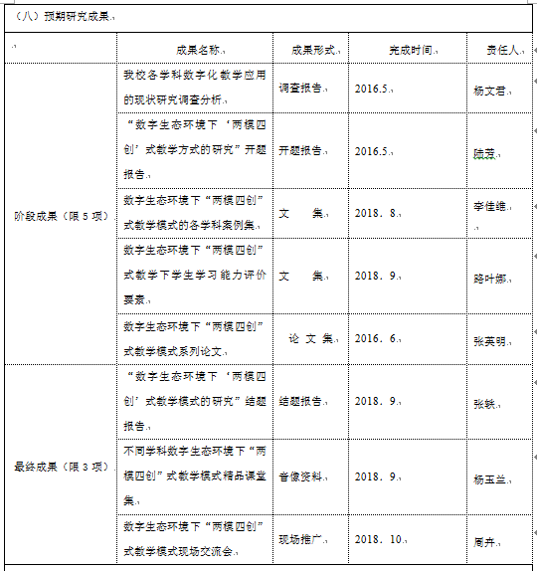
专家评议要点（侧重于对课题组汇报要点逐项进行可行性评估，并提出建议，限800字）

评议专家组签名

年 月 日

四、重要变更（侧重说明对照课题申报评审书、根据评议专家意见所作的研究计划调整，限1000字，可加页）

课题主持人签名

年 月 日

五、所在单位科研管理部门意见

科研管理部门盖章

年 月 日

